新 书 推 荐
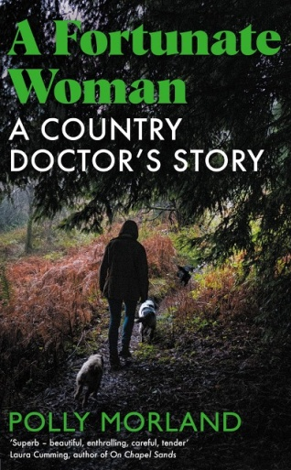
中文书名：《幸运的女人：一个乡村医生的故事》
英文书名：A FORTUNATE WOMAN: A COUNTRY DOCTOR’S STORY
作 者：Polly Morland
出 版 社：Picador
代理公司：PEW/ANA/Lauren Li
页 数：256页
出版时间：2022年6月
代理地区：中国大陆、台湾
审读资料：电子稿
类 型：非小说

本书有理查德·贝克（Richard Baker）拍摄的照片贯穿全书。

内容简介：

《幸运的女人》对一位乡村医生的生活和工作进行了一场引人注目、发人深省、十分深刻的观察，它趣味知足、感人肺腑，同时毫不畏惧黑暗的一面，它的每一处都将打动读者。

波莉·莫兰在清理已故母亲的房子时，在家中书架的后面，发现一本掉在地上的破旧平装书。波莉翻开它，惊讶地看到一张她所居住的偏远、树木繁茂的山谷的旧照片。这本书是约翰·伯杰（John Berger）的《幸运的人》，它出版于半个多世纪前，讲述了一位乡村医生在同一座山谷工作的经典故事。这一偶然发现使莫兰找到了如今为山谷社区服务的杰出医生，她自身的医疗职业生涯便始于十几岁时阅读了这本书而受到的启发。

《幸运的女人》讲述了一为女医生令人信服的真实故事，以及一位老医生的故事是如何以神奇的方式，贯穿她自己的生活的。她是当代医学家罕见的医生，在一个她所热爱的社区工作：她是一个对自己的病人了如指掌的现代医生，将这个古老且荒芜的地方的生活与她自己的生活交织在一起。

在经历了半个世纪的社会和医学实践方式的巨大变化后，《幸运的女人》回顾了伯杰的故事，并揭示了在当今这个复杂而充满挑战的世界中，成为一名医生意味着什么。本书将医生的故事与患者的故事交织在一起，反思景观与社区之间的关系，以及医学在社会中的更广泛作用，于是，一幅21世纪家庭医生的独特肖像浮现在读者眼前。

作者简介：
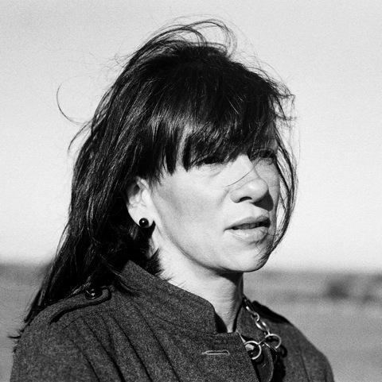
波利·莫尔兰（Polly Morland）是一位作家和纪录片制作人。她在电视台工作了15年，为英国广播公司（BBC）、第四频道（Channel 4）和探索频道（Discovery）制作和导演纪录片。她还是多种报纸杂志的定期撰稿人，是加的夫大学（Cardiff University）新闻、媒体与文化学院皇家文学基金会研究员。她或已经出版多部图书，其中包括《胆小鬼社会：或者，如何勇敢》（The Society of Timid Souls: Or, How to Be Brave），该书入围《卫报》（Guardian）处女作奖长名单，还被选为《星期日泰晤士报》（Sunday Times）年度图书。

媒体评价：

“波莉·莫兰和理查德·贝克不仅对约翰·伯杰的原著做出了公正的评价，而且创造出一部同样发人深省的作品。”
----阿兰·德波顿（Alain de Botton）

“我被这本书对治疗和关怀的坚定关注所慰藉，这本书写得很美。”
----莎拉·莫斯（Sarah Moss），《夏水》（Summerwater）和《鬼墙》（Ghost Wall）的作者

“极佳……优美、迷人、细腻、温柔，其本身就是一种人道主义行为，具有深刻的道德感，感人、清醒，充满爱意。”
----劳拉·卡明（Laura Cumming），詹姆斯·泰特·布莱克（James Tait Black），获奖畅销书《消失的男人》（The Vanishing Man）和《教堂砂》（On Chapel Sands）的作者

“这本书描绘了现代乡村家庭医疗的挑战和乐趣，令人陶醉、振奋，人类的生命图景全都展现于此。”
----詹姆斯·勒法努（James LeFanu），
《现代医学的兴衰》（The Rise & Fall of Modern Medicine）的作者

“《幸运的女人》是我长久以来读到过的关于全科医生的最好的书。它以惊人的洞察力，展示了一个有献身精神的全科医生是如何在一个日益没有人情味的英国国家医疗服务体系中保持人的价值的——以及我们为什么迫切需要更多像她这样的人。”
----罗杰·内博教授（Professor Roger Neighbour），大英帝国勋章获得者，
皇家全科医学院前院长

“全科医生长期以来一直是英国国家医疗服务体系皇冠上的宝石；《幸运的女人》通过引人注目的细节，阐述了基于人际关系的护理，如果我们不采取行动支持和振兴一种面临威胁的职业，那么我们将永远失去这种医疗方式。这是农村家庭医生在当今这个艰难时代的真实写照。”
----特里莎·格林哈尔希（Trisha Greenhalgh），牛津大学初级护理教授

“本书是我读过的最好的医学书籍之一。其中充满生动、感人、常常令人难忘的患者故事。波莉·莫兰以令人难以置信的敏感度、欣赏力和描写能力，描绘了山谷和生活在那里的人们。”
----罗杰·琼斯教授（Professor Roger Jones），大英帝国勋章获得者

“这本精雕细琢的书一经出版立即吸引了我，它提醒了我当初成为全科医生——这种基于人际关系的护理和真正的整体实践——的诸多原因。《幸运的女人》根植于对所服务的社区的关怀与同情，与读者分享了源于患者故事的引人入胜的叙述。我喜欢这本书。”
----海伦·斯托克斯-兰帕德教授，女爵（Prof Dame Helen Stokes-Lampard）

“《幸运的女人》文笔优美且温柔，它提醒着我们，在持续护理方面，我们还能做什么。”
----卡罗琳•桑德森（Caroline Sanderson），《书商杂志》（Bookseller），“编辑的选择”

谢谢您的阅读！
请将反馈信息发至：李文浩（Lauren Li）
安德鲁·纳伯格联合国际有限公司北京代表处
北京市海淀区中关村大街甲59号中国人民大学文化大厦1705室
邮编：100872
电话：010-82449901
传真：010-82504200
Email：Lauren@nurnberg.com.cn
网站：www.nurnberg.com.cn
豆瓣小站：英国安德鲁·纳伯格联合国际有限公司的小站 (douban.com)
新浪微博：安德鲁纳伯格公司的微博_微博 (weibo.com)
微信订阅号：“安德鲁﹒纳伯格联合国际有限公司北京代表处”
